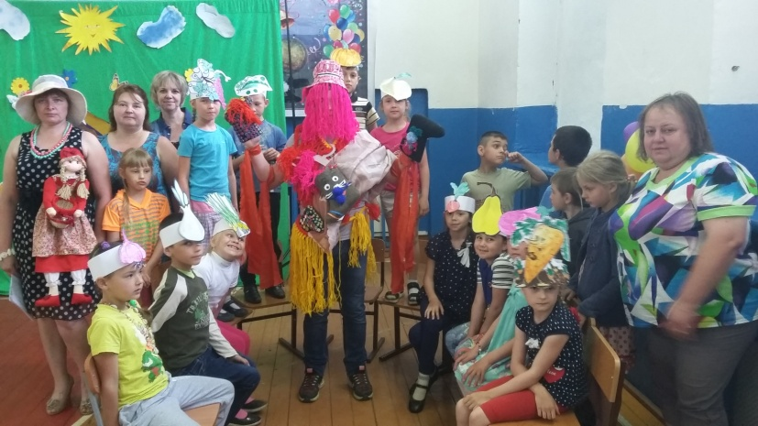
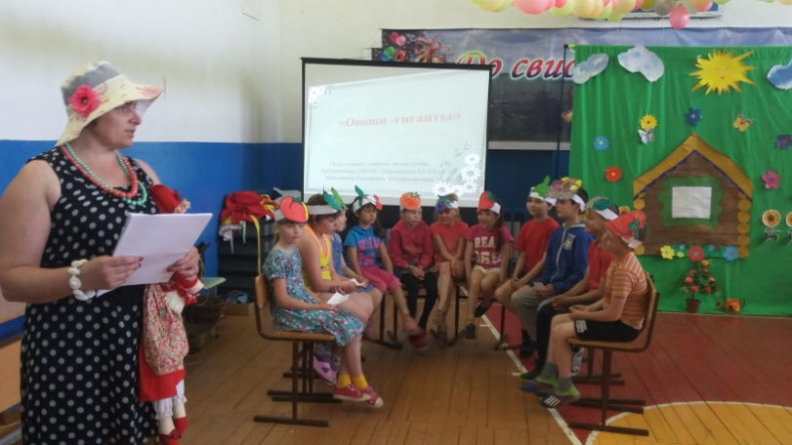
Хороший эмоциональный настрой приобрели дети на празднике «Фрукты и овощи в огороде», который проводила учитель технологии Максимова Е.В. (06.06.2016). Ребята отправились в необычное путешествие в далекую сказочную деревню к знатной огороднице Авдотье. Вместе с ней они рассказывали о полезных свойствах овощей и фруктов. Ребята угадывали загадки, участвовали в разных конкурсах, делали пугало, разыграли сказку «Теремок на новый лад», где главными героями были овощи, растущие в наших огородах. И в завершении всего праздника каждая команда приготовила салат «Винегрет». Жюри и ребята по достоинству оценили кулинарные способности участников команд. На протяжении всего мероприятия чувствовался неподдельный интерес, активность и увлеченность детей в выполнении заданий. Дети были рады! От праздника остались приятные и яркие впечатления. Нет сомнения, что подобные мероприятия детям только в радость.

